
Σύντομος οδηγός για τη χρήση της πλατφόρμας Online αίτησης (Διδασκαλία - Επιμόρφωση)

Ποιο είναι το πρώτο βήμα για τη διαδικασία της αίτησης;
Θα πρέπει να συμπληρώσετε τα βασικά σας στοιχεία (Επώνυμο, Όνομα, Email) από τις παρακάτω διευθύνσεις:
Για Διδασκαλία:

https://cloud-solutions.anova.gr/StaffApplyOnline/InitialRegistrationForm.php?HEI=53CF29&MobType=STA&Flow=O&AcademicYear=2025&ApplicationPeriod=ACADYEAR25-26

Για Επιμόρφωση:

https://cloud-solutions.anova.gr/StaffApplyOnline/InitialRegistrationForm.php?HEI=53CF29&MobType=STT&Flow=O&AcademicYear=2025&ApplicationPeriod=ACADYEAR25-26

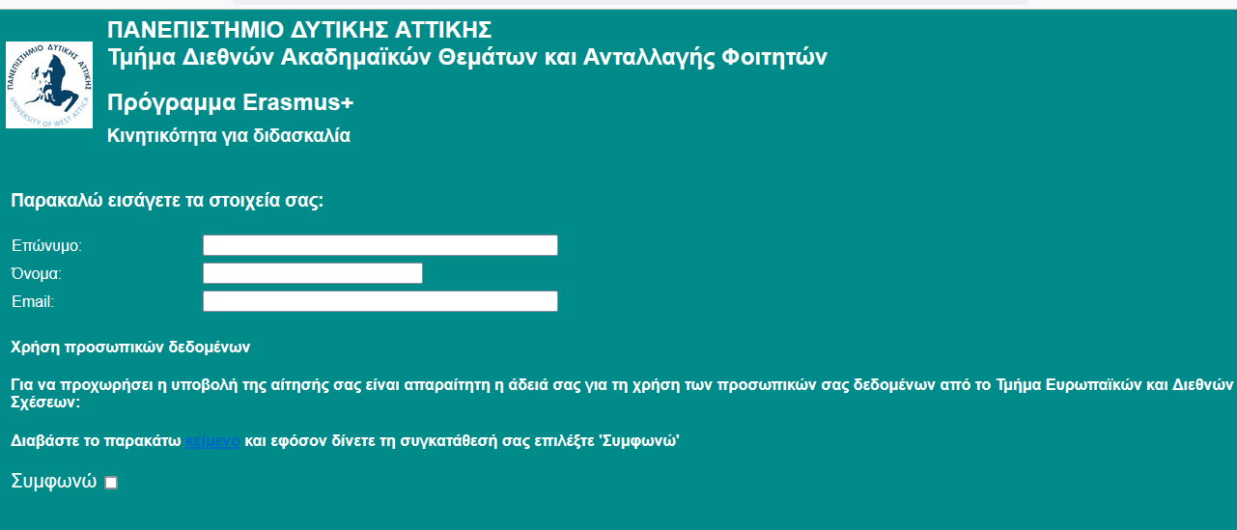
Συμπληρώστε το Επώνυμο, το Όνομα και μια έγκυρη διεύθυνση Email. Η πλατφόρμα αυτόματα θα σας στείλει στο email που δώσατε τον Κωδικό Πρόσβασης ώστε να προχωρήσετε με την διαδικασία υποβολής της αίτησης.
Πώς συνεχίζουμε όταν λάβουμε το Email με τον Κωδικό Πρόσβασης από την Online πλατφόρμα.
Επισκεφθείτε τον σύνδεσμο:
https://cloud-solutions.anova.gr/StaffApplyOnline/LoginForm.php?HEI=53CF29
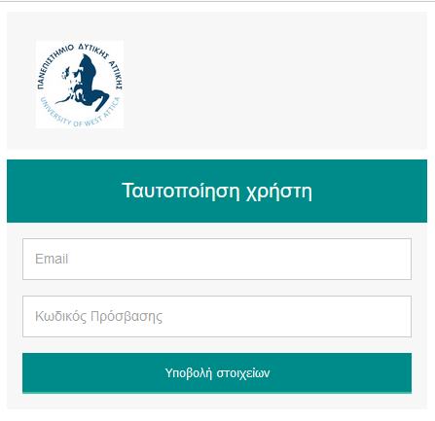
Συμπληρώστε το Email που είχατε δώσει στην αρχική φάση της αίτησης σας και τον Κωδικό Πρόσβασης που λάβατε από την πλατφόρμα και επιλέξτε Υποβολή Στοιχείων. Θα ανοίξει η φόρμα συμπλήρωσης των στοιχείων της αίτησής σας.
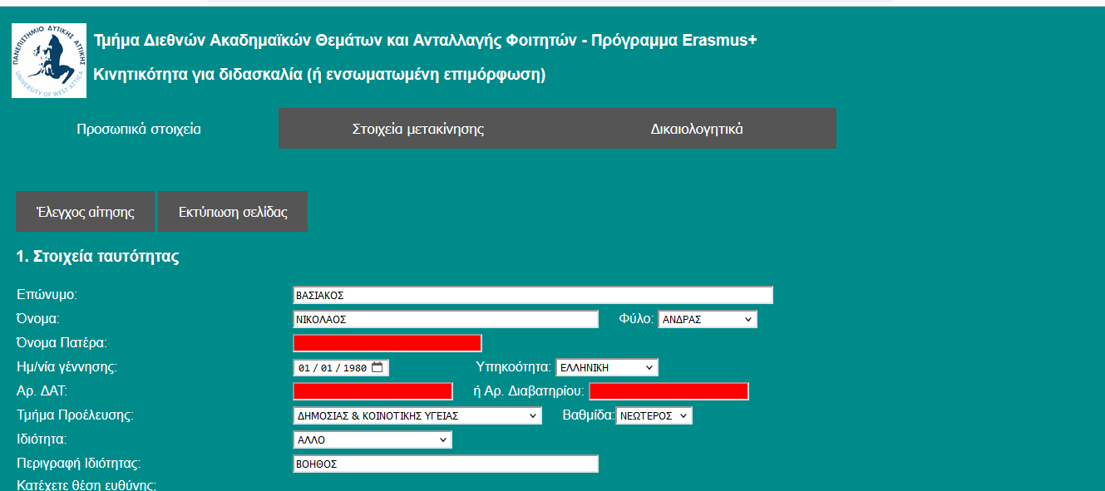

Ποια πεδία στη φόρμα της αίτησης είναι υποχρεωτικά;
Σχεδόν όλα τα πεδία της φόρμας είναι υποχρεωτικά. Μόλις ανοίξει η φόρμα συμπλήρωσης των στοιχείων της αίτησής, τα υποχρεωτικά πεδία που δεν έχουν ακόμα συμπληρωθεί θα μαρκαριστούν με κόκκινο χρώμα. Όσο συμπληρώνετε τα στοιχεία της αίτησης, για να ελέγξετε την κατάσταση της αίτησής σας όσον αφορά πιθανά πεδία που λείπουν, μπορείτε να κλικάρετε στο κουμπί Έλεγχος αίτησης (Το κουμπί βρίσκεται στο πάνω αριστερά μέρος της φόρμας κάτω από τις επικεφαλίδες: Προσωπικά Στοιχεία, Στοιχεία Μετακίνησης και Δικαιολογητικά.
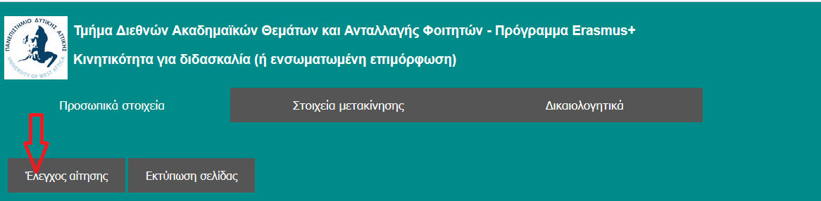
Αν υπάρχουν στοιχεία που λείπουν στην φόρμα της αίτησης, θα εμφανισθεί το παρακάτω μήνυμα:
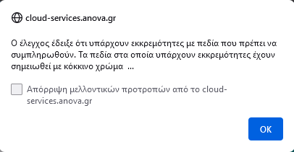
Επιλέξτε ΟΚ και θα δείτε τα υποχρεωτικά πεδία που λείπουν στη φόρμα μαρκαρισμένα με κόκκινο χρώμα:
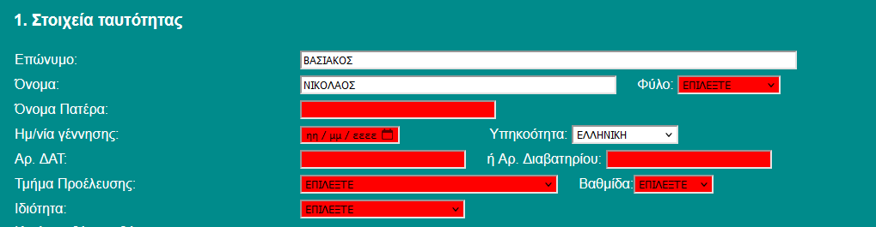
Πώς προχωρούμε με την συμπλήρωση της αίτησης;
Συμπληρώνετε τα πεδία στη φόρμα της αίτησης ανά κατηγορία. Τα πεδία είναι ομαδοποιημένα στις κατηγορίες: Προσωπικά Στοιχεία, Στοιχεία μετακίνησης και Δικαιολογητικά.
Στην κατηγορία Προσωπικά Στοιχεία συμπληρώστε όλα τα απαιτούμενα πεδία – έχουν μαρκαριστεί με κόκκινο χρώμα – και κλικάρετε στο κουμπί Αποθήκευση προσωπικών στοιχείων , στο κάτω μέρος της σελίδας.
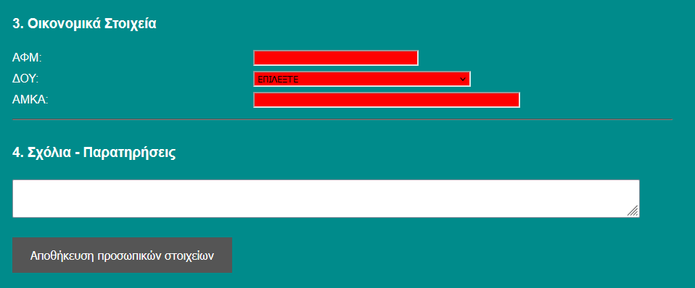

Προσοχή: Στη σελίδα των προσωπικών στοιχείων τίποτα δεν αποθηκεύεται μέχρι να συμπληρώσετε όλα τα υποχρεωτικά πεδία. Αφού συμπληρώσετε όλα τα υποχρεωτικά πεδία και κλικάρετε στο κουμπί Αποθήκευση προσωπικών στοιχείων , τότε όλα τα προσωπικά στοιχεία αποθηκεύονται στην πλατφόρμα και εμφανίζεται το παρακάτω μήνυμα:
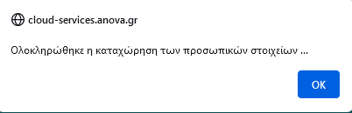
Τα πεδία των Προσωπικών Στοιχείων μαρκάρονται με λευκό χρώμα και μπορείτε να προχωρήσετε με τη συμπλήρωση της επόμενης κατηγορίας - Στοιχεία μετακίνησης ή να βγείτε από την πλατφόρμα και να συνεχίσετε αργότερα.
Παρατήρηση: Η πλατφόρμα επίσης ελέγχει ότι τα πεδία ΑΦΜ και ΑΜΚΑ, έχουν συμπληρωθεί σωστά (δηλαδή έχουν το προβλεπόμενο μήκος και μορφή).
- Το ΑΦΜ θα πρέπει να αποτελείται από 9 ψηφία.
- Ο αριθμός ΑΜΚΑ θα πρέπει να αποτελείται από 11 ψηφία.
Για παράδειγμα σε περίπτωση που δεν έχουμε συμπληρώσει σωστά το ΑΦΜ, τότε μόλις επιλέξουμε Αποθήκευση προσωπικών στοιχείων θα εμφανισθεί το παρακάτω μήνυμα:
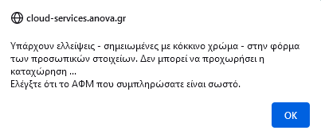
Το πεδίο του ΑΦΜ θα μαρκαριστεί με κόκκινο χρώμα:
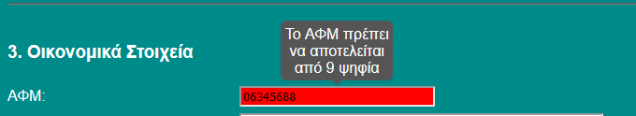

Πώς συμπληρώνουμε τα Στοιχεία Μετακίνησης;
Στη σελίδα των στοιχείων μετακίνησης, υπάρχουν πολλές πληροφορίες που χρειάζεται να συμπληρώσετε σχετικά με τον φορέα υποδοχής στον οποίο γίνεται η μετακίνησή σας (Πανεπιστήμιο ή άλλος Φορέας Υποδοχής)
Αν η κινητικότητά σας αφορά Διδασκαλία, τότε στο πεδίο: Μετακίνηση για , θα επιλέξετε ΔΙΔΑΣΚΑΛΙΑ ή ΣΥΝΔΥΑΣΜΟ ΔΙΔΑΣΚΑΛΙΑΣ-ΕΠΙΜΟΡΦΩΣΗΣ.
Σε περίπτωση που για κινητικότητα είτε Διδασκαλίας / Συνδυασμού Διδασκαλίας-Επιμόρφωσης είτε Επιμόρφωσης δεν εντοπίσετε το ίδρυμα υποδοχής από τη σχετική λίστα (Ίδρυμα Προορισμού), τότε θα πληκτρολογήσετε το όνομα του ιδρύματος στο πεδίο: Αν δεν εντοπίσετε το Ίδρυμα Προορισμού στην παραπάνω λίστα συμπληρώστε το εδώ. Στη συγκεκριμένη περίπτωση θα χρειαστεί να επιλέξετε και τη χώρα του ιδρύματος.
Προσοχή: Στα πεδία Έναρξη και Λήξη της περιόδου διδασκαλίας ή επιμόρφωσης καθώς και στο πεδίο συνόλου ημερών διδασκαλίας ή επιμόρφωσης, να μην συμπεριλάβετε τις ημέρες ταξιδιού.
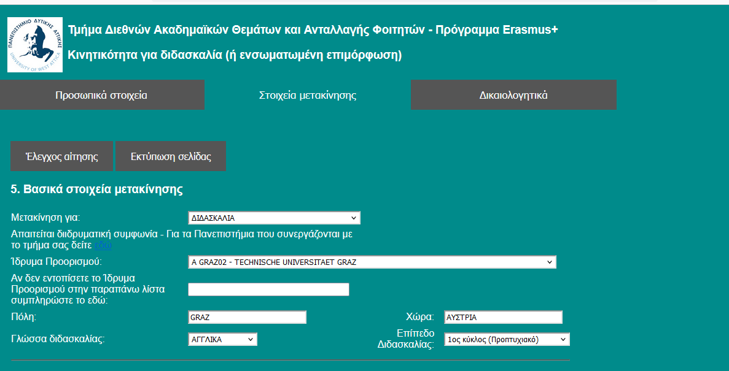
Στη σελίδα των στοιχείων μετακίνησης, τίποτα δεν αποθηκεύεται μέχρι να συμπληρώσετε όλα τα υποχρεωτικά πεδία της σελίδας. Αφού συμπληρώσετε όλα τα υποχρεωτικά πεδία και κλικάρετε στο κουμπί Αποθήκευση στοιχείων μετακίνησης στο κάτω μέρος της φόρμας τότε όλα τα στοιχεία μετακίνησης αποθηκεύονται στην πλατφόρμα και εμφανίζεται το παρακάτω μήνυμα:
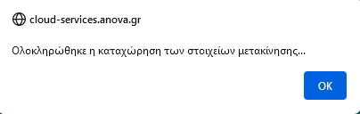

Μπορείτε τώρα να προχωρήσετε στη σελίδα Δικαιολογητικά
Πώς ανεβάζουμε τα απαιτούμενα δικαιολογητικά;
Όλα τα αρχεία πρέπει να είναι σε μορφή PDF και να μην ξεπερνούν σε μέγεθος τα 2MBs

Ποια είναι η διαδικασία του uploading ενός αρχείου
Πρώτα επιλέγετε Περιήγηση
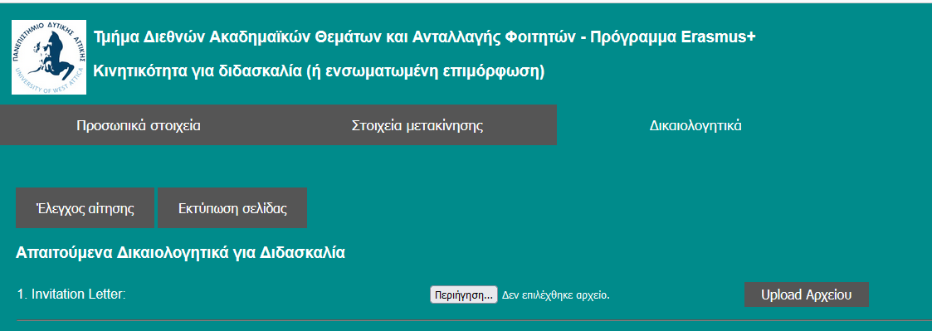
Το παράθυρο επιλογής αρχείου εμφανίζεται:
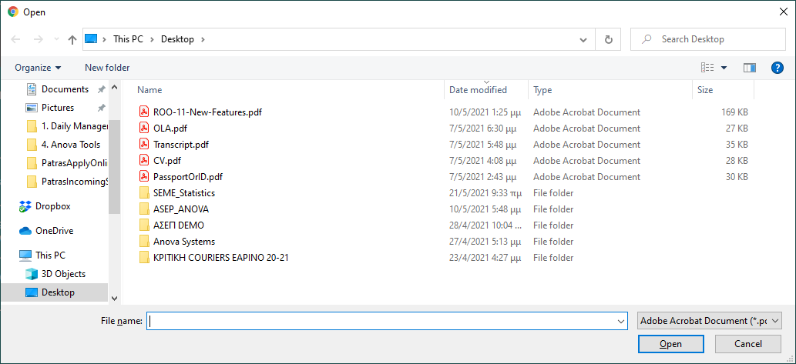

Από το παράθυρο επιλογής αρχείου επιλέξτε το αρχείο και πατήστε Open / Άνοιγμα. Στη συνέχεια για να ανεβάσετε το αρχείο επιλέξτε Upload Αρχείου.

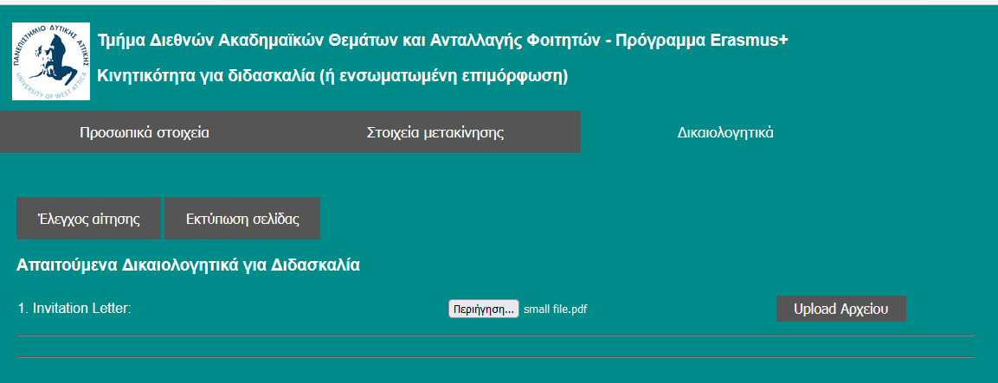
Μόλις το αρχείο ανέβει, θα εμφανισθεί το παρακάτω μήνυμα επιβεβαίωσης:
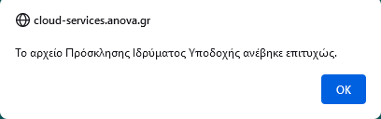

Αφού ανέβει το αρχείο, η φόρμα της αίτησης αλλάζει εμφανίζοντας τη νέα κατάσταση:
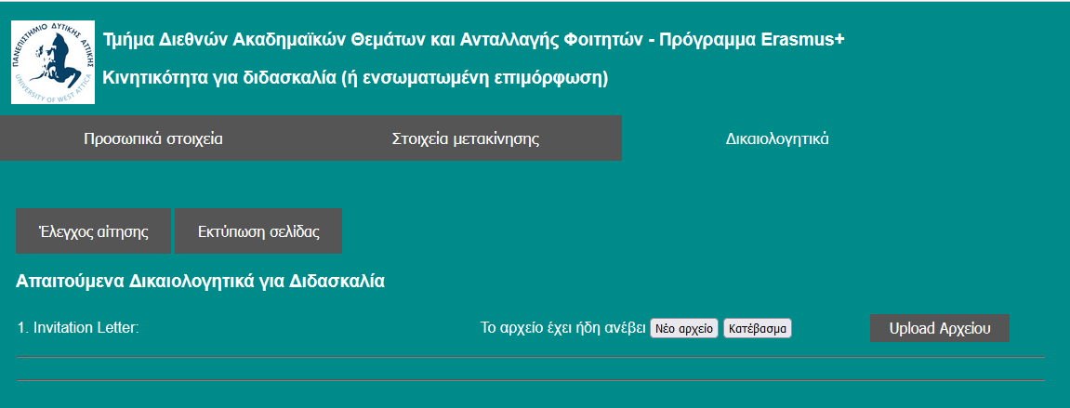

Μπορούμε να κάνουμε αλλαγές στην αίτηση μετά την αποθήκευση των στοιχείων;
Μπορείτε να κάνετε αλλαγές σε οποιοδήποτε από τα πεδία της αίτησης όσο η πλατφόρμα είναι ανοιχτή. Θυμηθείτε να πατήσετε το αντίστοιχο κουμπί αποθήκευσης για να σώσετε τις αλλαγές.
Μπορούμε να αλλάξουμε κάποιο από τα δικαιολογητικά μετά την αρχική υποβολή;
Μπορείτε να ανεβάσετε εκ νέου ένα δικαιολογητικό όσο η πλατφόρμα των αιτήσεων είναι ανοιχτή. Επιλέξτε Νέο Αρχείο και αφού επιλέξετε το αρχείο, επιλέξτε Upload Αρχείου. Το νέο αρχείο θα αντικαταστήσει το προηγούμενο που είχατε υποβάλλει.
Πώς μπορούμε να δούμε το αρχείο που ανεβάσαμε μετά την υποβολή;
Μπορούμε να κατεβάσουμε και να ανοίξουμε το αρχείο που ανεβάσαμε επιλέγοντας Κατέβασμα
Πώς μπορούμε να επιβεβαιώσουμε ότι έχουμε ολοκληρώσει επιτυχώς τη συμπλήρωση της αίτησης μας;
Κλικάρετε στο κουμπί Έλεγχος αίτησης στο πάνω αριστερά μέρος (σε οποιαδήποτε από τις σελίδες της αίτησης). Αν εμφανισθεί το παρακάτω μήνυμα:
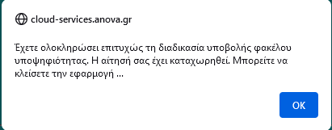
σημαίνει ότι έχετε ολοκληρώσει επιτυχώς τη διαδικασία και δεν χρειάζεται να κάνετε κάτι επιπλέον.

Αφού λάβουμε το παραπάνω μήνυμα, υπάρχει κάτι επιπλέον που χρειάζεται να κάνουμε;
Όχι, δεν χρειάζεται να κάνετε κάτι άλλο – η Αίτηση σας έχει ολοκληρωθεί.

